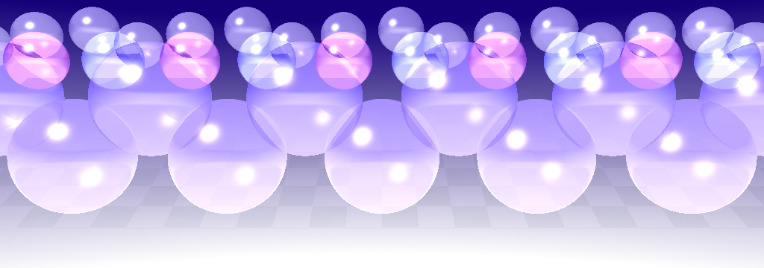

ELSESパラメタ自動最適化プログラム

プログラム説明書

2014年 11月03日



---- 目次 ----

1. 自動最適化プログラムの概要 2
1.1 double-ζ基底関数 2
1.2 最適化の手順 3
1.3 降下シンプレックス法 5
1.4 設定ファイル 6
1.5 最適化の実行 6
1.6 最適化の確認 7
2. 自動最適化プログラムの詳細 8
2.1 ファイル一覧 8
2.2 設定ファイル 9
2.3 実行スクリプト・プログラム 12
2.4 処理プログラム 16
2.5 結果データ 21
2.6 Gnuplotスクリプト 23
3. 自動最適化プログラムの実行 28
3.1 計算の準備 28
3.2 計算の実行 29
3.3 結果の確認 30

自動最適化プログラムの概要

double-ζ基底関数

double-ζ型の元素パラメタでは原子軌道の動径関数として次式のように２つの指数関数の和が用いられます。
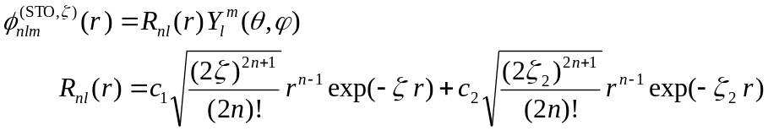
ここで展開係数C1,C2には波動関数の規格化のため以下の条件が課せられます。
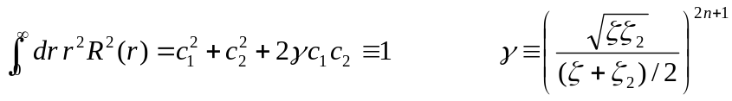
規格化条件を満たすC1, C2を簡単に得られるように、偏角パラメタθまたは比率パラメタαを用意します。
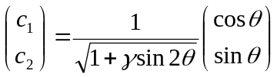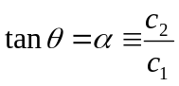
この偏角パラメタθまたは比率パラメタαで探索範囲を指定します。

double-ζ型の動径関数は下図のように１つの指数関数の場合に比べて原子核中心近傍で大きな値を保ちつつ遠方に広がる裾を持ちます。このためd軌道電子の局在性と長い裾の２つの特徴を反映した基底関数となります。
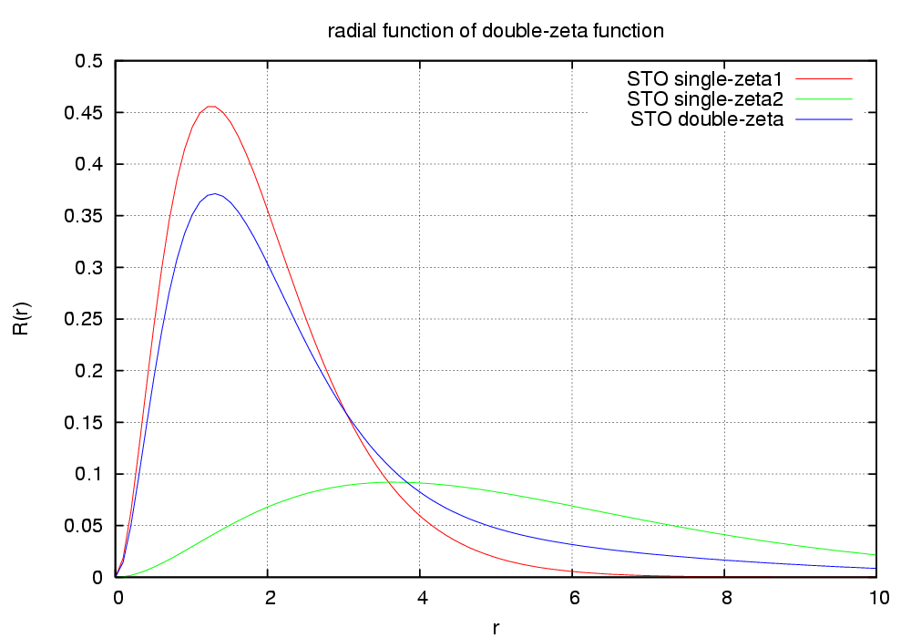
図：２つのsingle-ζの動径関数（赤・緑）の和としてのdouble-ζの動径関数(青)

最適化の手順

本最適化プログラムは元素パラメタの最適な値を以下の手順で探索します。

● 評価関数
本プログラムでの最適化対象である評価関数Fは分子のさまざまな結合長・結合角でのELSESとGaussianのそれぞれの計算結果の差についての総合的な指標として次式で定義されます。
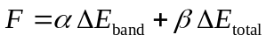
ここでΔEbandは分子の軌道(バンド)エネルギーの差についての総合的な指標で、ΔEtotalは分子の全エネルギーの差についての総合的な指標です。両者を適当な重み係数α,βで線形和としたもの最終的な差の指標Fとしています。
ΔEbandは分子のさまざまな結合長・結合角でのELSESとGaussianでの各軌道(バンド)エネルギーの二乗平均平方根として次式で定義されます。
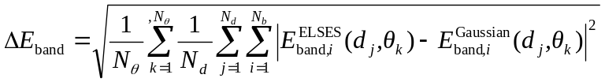
ここでNbはGaussianとELSESで比較できる占有・非占有のバンドの数です。
Ndは結合長のサンプル数、Nθは結合角のサンプル数、iは軌道のインデックス、jは結合長のサンプルインデックス、kは結合角のサンプルインデックスです。Eband.j(dj,θk)はj番バンドの結合長・結合角(dj,θk)の構造でのバンドエネルギーですが、分子の最適構造(d、θ)でのHOMO軌道エネルギーからの差として定義します。
ΔEtotalは分子のさまざまな結合長・結合角でのELSESとGaussianでの全エネルギーの二乗平均平方根として次式で定義されます。
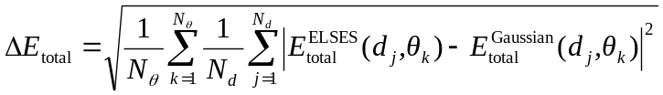
Etotal(dj,θk)は結合長・結合角(dj,θk)の構造での全エネルギーですが、分子の最適構造(d、θ)での全エネルギーからの差として定義します。

● 参照プログラムでの計算
本自動最適化プログラムではGaussianを参照プログラムとして用います。

◎ Gaussianでの計算
○ 指定の１個の最適構造でのHOMOエネルギー、全エネルギー
○ 指定の複数の構造での占有・非占有軌道エネルギー、全エネルギー
ただし、軌道エネルギーは最適構造でのHOMOエネルギーからの相対値、
全エネルギーは最適構造での全エネルギーからの相対値です。

● ELSESパラメタの降下シンプレックス法での反復設定
降下シンプレックス法で選ばれたひとつのパラメタセットで以下のELSES計算を行います。

◎ ELSESでの計算
○ 指定の１個の最適構造でのHOMOエネルギー、全エネルギー
○ 指定の複数の構造での占有・非占有軌道エネルギー、全エネルギー
ただし、軌道エネルギーは最適構造でのHOMOエネルギーからの相対値、
全エネルギーは最適構造での全エネルギーからの相対値です。
○ ELSES計算結果のGaussianとの比較
計算された複数の構造での占有・非占有軌道エネルギーと全エネルギーを
それぞれGaussianの結果と比較して、その差の重み付の総和を計算します。

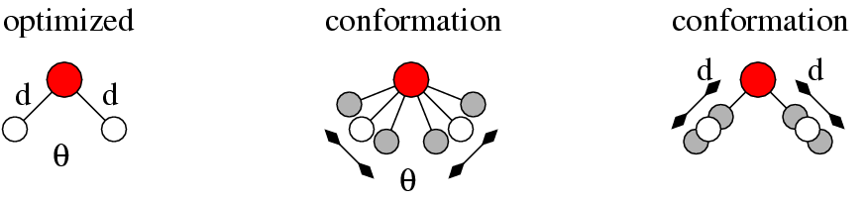
図：分子の指定の１個の最適構造と結合角・結合長を変えた複数構造

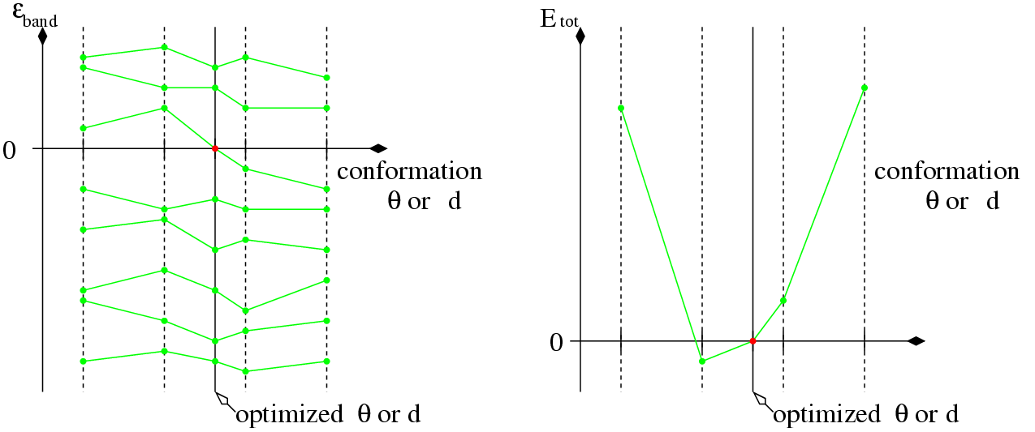
図：最適構造と複数構造で計算される軌道エネルギー(左図)と全エネルギー(右図)
軌道エネルギーは最適構造でのHOMOの軌道エネルギーからの相対値、全エネルギーは最適構造の全エネルギーからの相対値とする。最適構造は単にエネルギーの基準であり厳密に最適な構造である必要は無い。

降下シンプレックス法

本最適化プログラムは降下シンプレックス法(downhill simplex method)を用いて元素パラメタの最適な値を探索します。降下シンプレックス法ではDIM個のパラメタを最適化する場合、DIM+1次元の凸胞多面体(simplex)を考えます。以下では2個のパラメタPa,Pbの最適化を例として示します。3角形のsimplexを考えます。

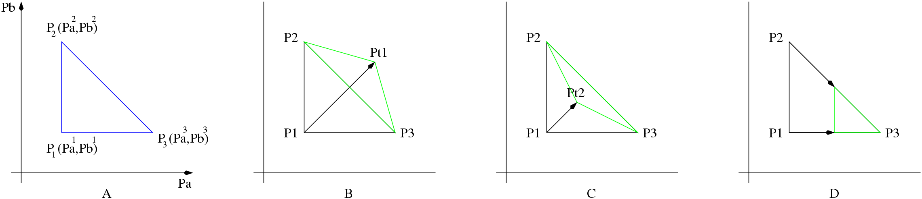
図：降下シンプレックス法の手順の概念図

まず、２個のパラメタPa,Pbのそれぞれに適当な小さめの値と大きめの値を指定します。
それらの値を用いて図Aの青線の初期シンプレックスを定め、これらの点での目的関数の値を評価します。

降下シンプレックス法のループの開始
- 目的関数の値が最も悪い点をP1,次に悪い点をP2,最も良い点をP3とします。
- 最も悪いP1からP2,P3重心の方向に進んだ図Bの試行点Pt1での目的関数を評価します。
- 試行点Pt1での目的関数が次に悪い点P2よりも良ければ、図Ｂの緑線のシンプレックスに更新します。
- 試行点Pt1での目的関数が次に悪い点P2よりも悪ければ、図Ｃの試行点Pt2での目的関数を評価します。
- 試行点Pt2での目的関数が最も悪い点P1よりも良ければ、図Ｃの緑線のシンプレックスに更新します。
- 試行点Pt2での目的関数が最も悪い点P1よりも悪ければ、図Ｄの緑線のシンプレックスに更新します。

以降、ループの繰り返し。最も良い点と悪い点の差がある閾値以下でこのループを終了します。

降下シンプレックス法では悪い点をなるべく含まないようにsimplexの空間範囲を変化していくことで最良の点を探します。なお、降下シンプレックス法自体にはパラメタの値に範囲を設けられません。そのため本最適化プログラムでは指定の範囲を超えた値が指定された場合は目的関数の値を大きな値とし、そのパラメタが試行点として採用されないようにしています。同様にELSES計算が収束しないパラメタの値の場合も目的関数の値を大きな値としています。

設定ファイル

元素名、分子名とその分子の最適化構造での結合長・結合角と複数の構造での結合長・結合角を指定します。
config{
material{
element=O 元素名
molecule=H2O 分子種類
basetype=STO-3G Gaussianの計算で使用する基底関数
spin=off Gaussianの計算でのスピン縮重度の設定
}material

conformation{
bond_optimized=1.03 最適と思われる結合長
angle_optimized=97 最適と思われる結合角
bonds_conformation=(0.9 1.0 1.1 1.2) 試してみる結合長
angles_conformation=(80 100 120 140) 試してみる結合角
}conformation
...
}config

最適化の実行

paramのrun.shで全ての計算が実行され、元素データのパラメタの最適化が完了します。
# [param]$ ./run.sh
#### Running Gaussian
#### Running ELSES
# Ds Dp Dd Z1s Z1p Z1d Z2s Z2p Z2d CAs CAp CAd Rs Rp Rd, sum of errors
-60.00 -40.00 -6.00 +2.00 +1.00 +1.00 +0.00 +0.00 +0.10 +0.00 +0.00 +0.00 +2.00 +2.00 +2.00 +0.743181
-60.00 -10.00 -2.00 +4.00 +2.00 +5.00 +0.00 +0.00 +1.00 +0.00 +0.00 +80.00 +2.00 +2.00 +2.00 +1.218897
-30.00 -40.00 -2.00 +4.00 +2.00 +5.00 +0.00 +0.00 +1.00 +0.00 +0.00 +80.00 +2.00 +2.00 +2.00 +1.188104
-30.00 -10.00 -6.00 +4.00 +2.00 +5.00 +0.00 +0.00 +1.00 +0.00 +0.00 +80.00 +2.00 +2.00 +2.00 +0.857862
-30.00 -10.00 -2.00 +2.00 +2.00 +5.00 +0.00 +0.00 +1.00 +0.00 +0.00 +80.00 +2.00 +2.00 +2.00 +0.736197
...
-47.03 -26.79 -5.96 +3.99 +1.45 +1.58 +0.00 +0.00 +0.54 +0.00 +0.00 +26.95 +2.00 +2.00 +2.00 +0.14
# Info: converged

最適化の確認

付属のgnuplotスクリプトで計算結果を以下のように各種データを簡単にプロットできます。
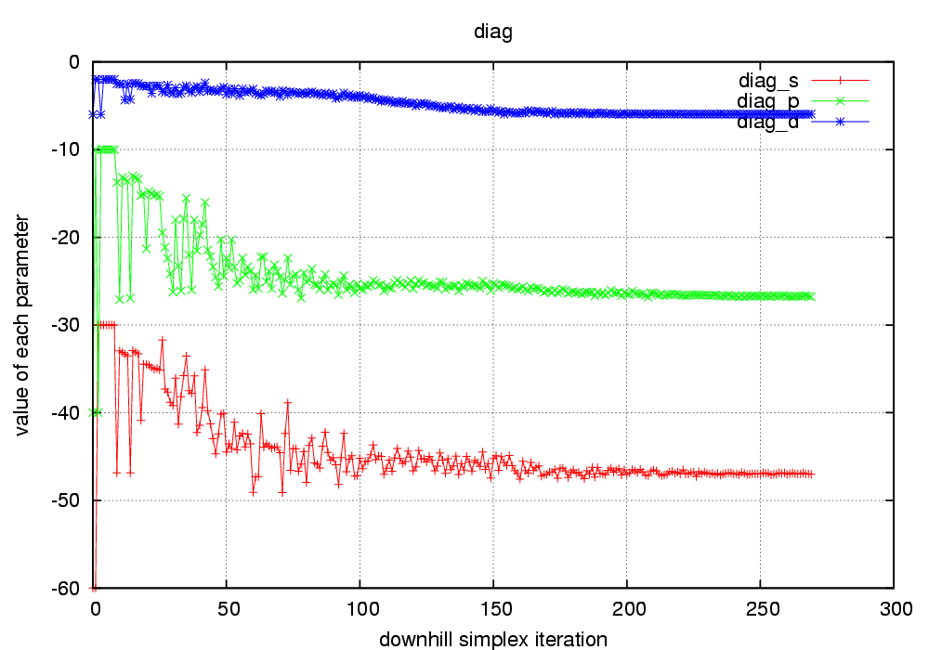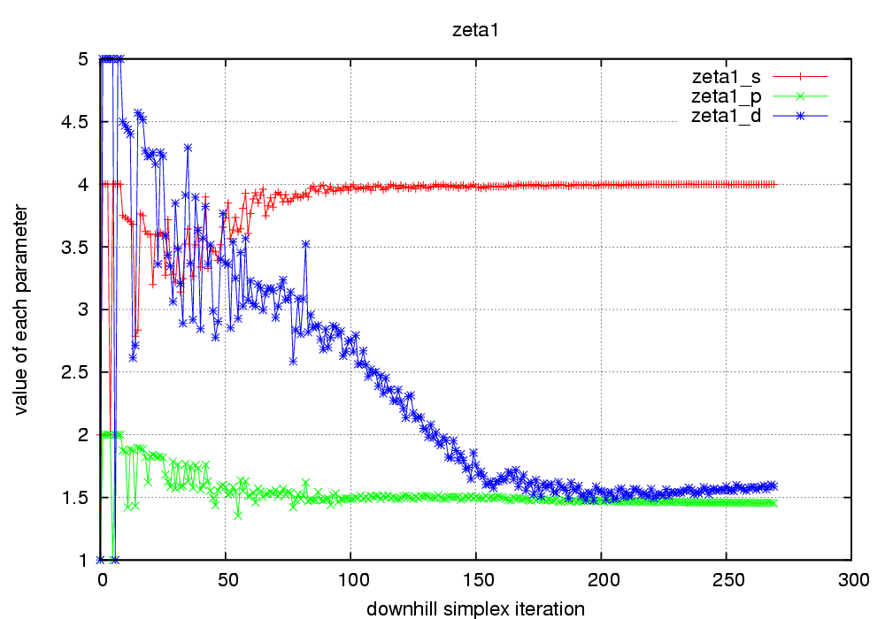

反復ステップでの元素パラメタの収束の様子 反復ステップでの元素パラメタの収束の様子

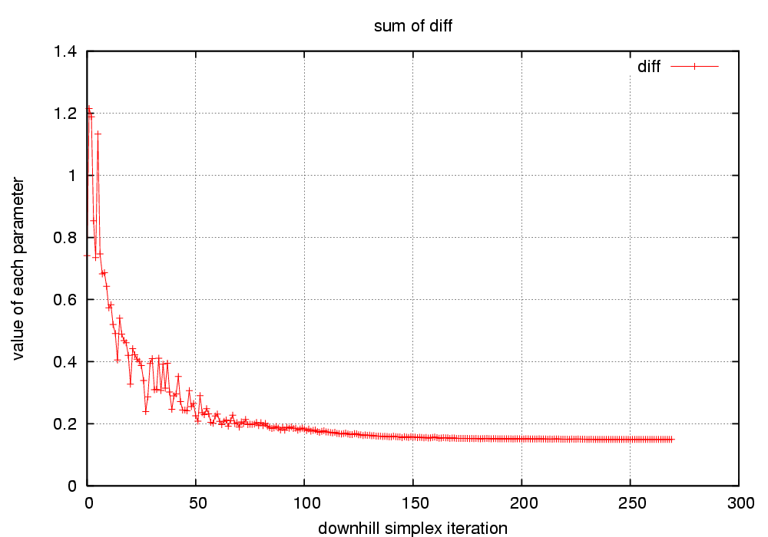
反復ステップでのELSESとGaussianの差の収束の様子 収束結果のdouble-ζ基底関数の動径関数

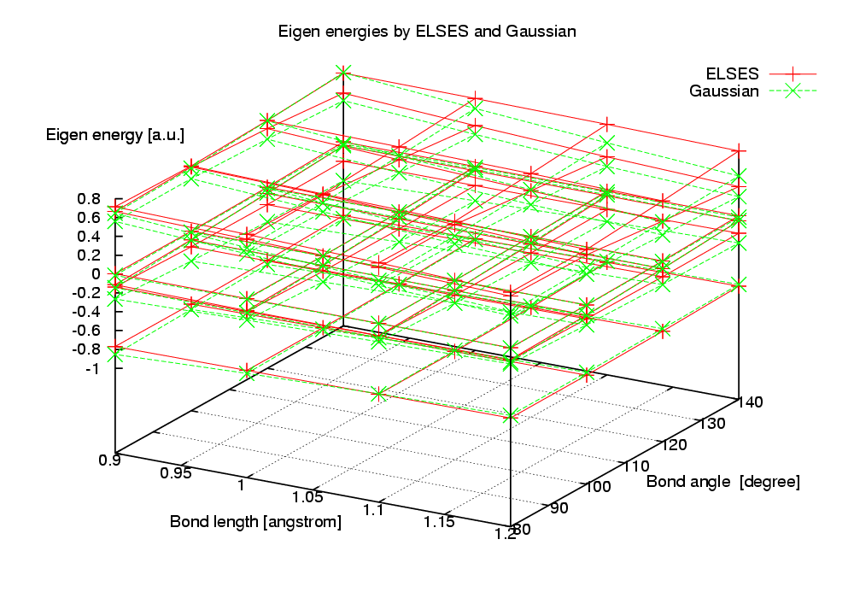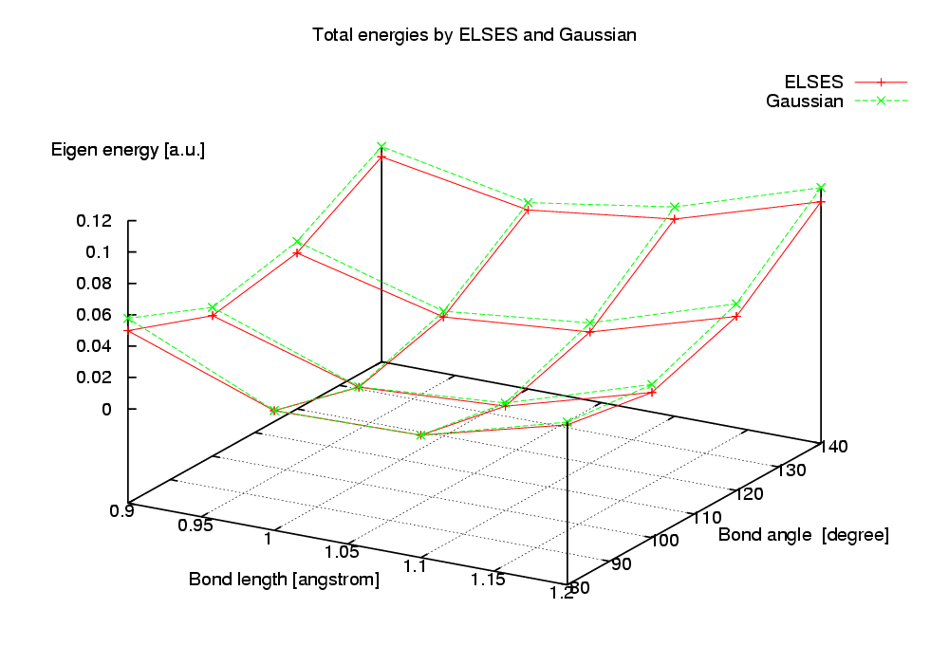
最適化パラメタでの各軌道エネルギーの比較 最適化パラメタでの全エネルギーの比較

自動最適化プログラムの詳細

ファイル一覧

param/
param.cfg 設定ファイル(シンボリックリンク)
param.H2O.cfg H2O中のO元素用の設定ファイル
param.CO2.cfg CO2中のO元素用の設定ファイル
param.CH4.cfg CH4中のC元素用の設定ファイル
param.NH3.cfg NH3中のN元素用の設定ファイル
param.SO2.cfg SO2中のS元素用の設定ファイル
param.CF4.cfg CF4中のF元素用の設定ファイル
run.sh 起動スクリプト
util/ 各種プログラムディレクトリ
elses_optimize_param 降下simplex法のプログラム
elses_generate_molfile 分子構造データ生成プログラム
elses_obtain_data GaussianとELSESの出力解析プログラム
elses_compare_data 出力データ比較プログラム
elses_convert_dzparam doubleζ係数の変換プログラム
gaussian/ Gaussianでの計算ディレクトリ
run.sh Gaussian起動スクリプト
data_optimized.dat 最適構造でのGaussian出力解析結果
data_conformation.dat 複数構造のひとつでのGaussian出力解析結果
energy_eigen_conformation.dat 複数構造での軌道エネルギー
energy_total_conformation.dat 複数構造での全エネルギー
elses/ ELSESでの計算ディレクトリ
optimize.sh 反復計算のスクリプト
optimize.log 反復計算の出力ログ
run.sh ELSES起動スクリプト
template_C.xml doubleζ型 C元素データの雛形
template_N.xml doubleζ型 N元素データの雛形
template_O.xml doubleζ型 O元素データの雛形
template_F.xml doubleζ型 F元素データの雛形
template_S.xml doubleζ型 S元素データの雛形
config.xml ELSES入力ファイル
data_optimized.dat 最適構造でのELSES出力解析結果
data_conformation.dat 複数構造のひとつでのELSES出力解析結果
energy_eigen_conformation.dat 複数構造での軌道エネルギー
energy_total_conformation.dat 複数構造での全エネルギー
energy_difference.dat Gaussian/ELSESのエネルギー差
gnuplot_dzparam.gpl doubleζ係数の探索範囲プロットスクリプト
gnuplot_dzorbit.gpl doubleζ軌道のプロットスクリプト
gnuplot_optimize.gpl 各パラメタの収束過程のプロットスクリプト
gnuplot_eigen_conformation.gpl 軌道エネルギーのプロットスクリプト
gnuplot_total_conformation.gpl 全エネルギーのプロットスクリプト
C.xml 自動最適化されたdoubleζ型 C元素データ
N.xml 自動最適化されたdoubleζ型 N元素データ
O.xml 自動最適化されたdoubleζ型 O元素データ
F.xml 自動最適化されたdoubleζ型 F元素データ
S.xml 自動最適化されたdoubleζ型 S元素データ

設定ファイル

elses/ template_?.xml

本最適化プログラムで最適化するdouble-ζ型の元素パラメタファイルの雛形として、以下のtemplate_?.xml(?の部分は元素名)のファイルを用います。最適化するパラメタがVARIABLE_で始まる文字列となっています。
<?xml version="1.0" encoding="UTF-8"?>
<element type="Huckel" name="O">
<mass> 16.00 </mass>
<initial_charge> 0.00 </initial_charge>
<principal_quantum_number>
2 3*2 5*3
</principal_quantum_number>
<initial_occupation>
2.00 3*1.33333333 5*0.00
</initial_occupation>
<initial_diagonal_elements>
VARIABLE_DIAG_S 3*VARIABLE_DIAG_P 5*VARIABLE_DIAG_D
</initial_diagonal_elements>
<chemical_hardness> VARIABLE_HARDNESS </chemical_hardness>
<zeta>
VARIABLE_ZETA_S 3*VARIABLE_ZETA_P 5*VARIABLE_ZETA_D
</zeta>
<zeta2>
VARIABLE_ZETA2_S 3*VARIABLE_ZETA2_P 5*VARIABLE_ZETA2_D
</zeta2>
<c1>
VARIABLE_C1_S 3*VARIABLE_C1_P 5*VARIABLE_C1_D
</c1>
<c2>
VARIABLE_C2_S 3*VARIABLE_C2_P 5*VARIABLE_C2_D
</c2>
<repulsive_rescaling>
VARIABLE_REPULSIVE_S 3*VARIABLE_REPULSIVE_P 5*VARIABLE_REPULSIVE_D
</repulsive_rescaling>
</element>
本最適化プログラムでは上記の18個のパラメタを最適化の対象としています。
水素原子を除いた全ての原子でS型、P型、D型の原子軌道基底を持つものとします。
原子の本来の価電子原子軌道にD型軌道がない場合も分極発生を記述する基底として用いられます。

なおVARIABLE_HARDNESSの値は本プログラム内ではVARIABLE_DIAG_Pの符号反転した値とされます。
これらVARIABLE_...の文字の部分が本最適化プログラムで値が代入されELSES計算に用いられます。

setting.sh

ELSESプログラムとGaussianプログラムのPATHを指定するファイルです。最初に一度だけ編集してください。
elses_top="$HOME/ELSES/elses-v0.03.08"
elses="$elses_top/bin/elses -verbose=1"
...
# Gaussian
gaussian="g09"

param.*.cfg

ELSESパラメタ自動最適化プログラムで用いる各種の変数の値を設定するスクリプトです。
各元素・分子用の設定スクリプトを用意しています。計算対象の設定ファイルをparam.cfgと名前変更ください。
計算物質
パラメタを最適化する元素名
その元素を含む分子

構造
最適構造での結合長
最適構造での結合角
複数の構造での結合長
複数の構造での結合角

ELSESとGaussianの差の各和の重み係数
固有エネルギーの差の重み係数
全エネルギーの差の重み係数
ELSESとGaussianの差の収束判定値

最適化するELSESパラメタの探索範囲
S軌道のパラメタ
主量子数
diag_sの探索範囲
zeta1_sの探索範囲
zeta2_sの探索範囲
double-ζ軌道の偏角θの探索範囲
double-ζ軌道の比率αの探索範囲
repulsiveの探索範囲

P軌道のパラメタ
主量子数
diag_pの探索範囲
zeta1_pの探索範囲
zeta2_pの探索範囲
double-ζ軌道の偏角θの探索範囲
double-ζ軌道の比率αの探索範囲
repulsiveの探索範囲

D軌道のパラメタ
主量子数
diag_dの探索範囲
zeta1_dの探索範囲
zeta2_dの探索範囲
double-ζ軌道の偏角θの探索範囲
double-ζ軌道の比率αの探索範囲
repulsiveの探索範囲

config{
material{
element=O
molecule=H2O
spin=off
basetype=STO-3G
}material

conformation{
bond_optimized=1.03
angle_optimized=97
bonds_conformation=(0.9 1.0 1.1 1.2)
angles_conformation=(80 100 120 140)
}conformation

difference{
weight_eigen=1.0
weight_total=10.0
convergence=1.0e-7
}difference
}config

param{
S{
n=2
diag=(-60.000 -30.000)
zeta1=(2.0 4.0)
zeta2=0.000
carg=0
# cratio=0
repulsive=2.000
}S

P{
n=2
diag=(-40.000 -10.000)
zeta1=(1.0 2.0)
zeta2=0.000
carg=0
# cratio=0
repulsive=2.000
}P

D{
n=3
diag=(-6.000 -2.000)
zeta1=(1.0 5.0)
zeta2=(0.100 1.000)
carg=( 0 80)
# cratio=( 0 5)
repulsive=2.000
}D
}param

elses/config.xml

ELSES実行時に読み込まれる入力ファイルです。
<?xml version="1.0" encoding="UTF-8"?>
<config name="optimized">

<system>
<cluster structure="molecule.xml" />
<boundary x="nonperiodic" y="nonperiodic" z="nonperiodic"/>
<temperature unit="kelvin"> 300.15 </temperature>
<element name="H" model="geno" filename="H.xml"/>
<element name="C" model="geno" filename="C.xml"/>
<element name="N" model="geno" filename="N.xml"/>
<element name="O" model="geno" filename="O.xml"/>
<element name="F" model="geno" filename="F.xml"/>
<element name="S" model="geno" filename="S.xml"/>
</system>

<calc mode="optimization">
<genoOption>
<CSC_method> ELSTNER </CSC_method>
<CSC_max_loop_count> 1000 </CSC_max_loop_count>
<CSC_charge_convergence> 1d-6 </CSC_charge_convergence>
<CSC_charge_mixing_ratio> 0.1 </CSC_charge_mixing_ratio>
<CSC_mode_for_tuning_mixing_ratio> 1 </CSC_mode_for_tuning_mixing_ratio>
<HML_small_delta> 0.13 </HML_small_delta>
<HML_kappa> 0.75 </HML_kappa>
</genoOption>
<optimization>
<sd_ratio> 0.5 </sd_ratio>
<max_num_iter> 0 </max_num_iter>
</optimization>
</calc>

<output>
<wavefunction filename="output_wavefunction.txt" />
</output>

</config>

実行スクリプト・プログラム

run.sh

本プログラムの起動スクリプトです。他のスクリプトやプログラムを順次起動します。
run.sh (引数なし)

処理プログラムのコンパイル

util/Makefile

Gaussian計算スクリプトの実行

gaussian/run.sh

ELSES反復計算プログラムの実行
elses/optimize.sh

gaussian/run.sh

トップのrun.shから起動されるGaussian計算スクリプトです。最適構造と複数構造で計算されます。
run.sh (引数なし)

設定ファイルの読込

../setting.sh ../paramcfg

最適構造の分子構造ファイルの生成
elses_generate_mol

molecule.com

最適構造でのGaussian計算
g09

elses_obtain_data
molecule.out
data_optimized.dat

Gaussian出力から必要データ入手

複数構造のループ

指定構造の分子構造ファイルの生成
elses_generate_mol

molecule.com

指定構造でのGaussian計算
g09

molecule.out

Gaussian出力から必要データ入手
elses_obtain_data

data_conformation.dat
全エネルギー、固有エネルギーのまとめ

energy_total_conformation.dat
energy_eigen_conformation.dat

不要ファイルの削除

elses/optimize.sh

トップのrun.shから起動されるELSES反復計算スクリプトです。反復計算プログラムが軌道されます。
optimize.sh (引数なし)

設定ファイルの読込

../setting.sh
反復プログラムの実行

util/elses_optimize_param

optimize.log

util/elses_optimize_param.cc

トップのrun.shから起動される反復計算プログラムです。
降下シンプレックス法でELSESパラメタが調整されながらELSES計算スクリプトが起動されます。
elses_optimize_param (引数なし)
反復のループ

指定パラメタでのELSES計算の実行
elses/run.sh

energy_diff.dat
誤差から最適パラメタを予想して更新

elses/run.sh

elses_optimize_paramプログラムから呼び出されるELSES計算スクリプトです。指定の元素パラメタで最適構造と複数構造で計算されます。さらにGaussianと結果を比較するデータが生成され、Gnuplot可視化スクリプトが生成されます。
run.sh Ds Dp Dd Z1s Z1p Z1d Z2s Z2p Z2d CAs CAp CAd Rs Rp Rd
設定ファイルの読込

../setting.sh .../param.cfg

指定パラメタでの元素データの生成
template_O.xml

最適構造の分子構造ファイルの生成
最適構造でのELSES計算
elses_generate_mol
molecule.xml
elses
O.xml

output_wavefunction.txt
output_eigen_levels.txt
Output.txt
ELSES出力から必要データ入手

elses_obtain_data
data_optimized.dat

複数構造のループ

指定構造の分子構造ファイルの生成
elses_generate_mol

molecule.xml

指定構造でのELSES計算
elses

output_wavefunction.txt
output_eigen_levels.txt
Output.txt

ELSES出力から必要データ入手
elses_obtain_data

data_conformation.dat
全エネルギー、固有エネルギーのまとめ
energy_total_conformation.dat
energy_eigen_conformation.dat
ELSESとGaussianの比較
../gaussian/energy_total_conformation.dat
../gaussian/energy_eigen_conformation.dat
energy_difference.dat
Gnuplot可視化スクリプトの生成
total_conformation.gpl
eigen_conformation.gpl
Gaussian結果から
可視化へ
評価へ
不要データの削除
elses_compare_data

処理プログラム

util/elses_generate_molfile.cc

elses/run.shから自動的に実行されるプログラムです。ELSESとGaussianの両方用の指定の結合長・結合角の分子構造ファイルが生成されます。

elses_generate_molfile 分子名 [elses|gaussian] 基底関数 結合長 結合角 スピン縮重度設定

生成されるGaussian用の分子構造データの例
#p Sp, B3LYP/STO-3G formcheck pop=full punch=archive scf=Tight nosymm

comment

0 1
H +0.68249865 +0.77142439 +0.00000000
H +0.68249865 -0.77142439 +0.00000000
O +0.00000000 +0.00000000 +0.00000000

生成されるELSES用の分子構造データの例
<?xml version="1.0" encoding="UTF-8"?>
<structure name="test">
<unitcell>
<vector unit="ang"> 10.00000000 0.00 0.00 </vector>
<vector unit="ang"> 0.00 10.00000000 0.00 </vector>
<vector unit="ang"> 0.00 0.00 10.00000000 </vector>
</unitcell>
<atom element="H"> <position unit="ang"> 0.68249865 0.77142439 0.00000000 </position> </atom>
<atom element="H"> <position unit="ang"> 0.68249865 -0.77142439 0.00000000 </position> </atom>
<atom element="O"> <position unit="ang"> 0.00000000 0.00000000 0.00000000 </position> </atom>
</structure>

分子構造が直線状や正四面体などの結合角が変わらない分子については結合長のみが複数構造で変化されます。
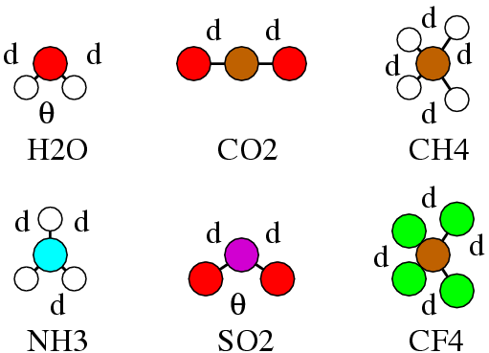

図：対応している分子の例

他の分子構造も生成できるようにするにはプログラムのELSES namespaceのoutput関数とGAUSS namespaceのoutput関数にその分子の構造を計算・出力するようにそれぞれ変更します。
以下のH2O分子の計算・出力箇所を参考にして同様のコードを追加してください。

H2Oの場合を参考に同様なelse if文を追加。
角度angleは度の単位なのでラジアンに変換。

それぞれの原子の元素名と３次元座標を指定。
ELSES用分子データの生成ルーチン
namespace ELSES
{
void output( const char* mol, const double bond, const double angle ){
...
else if( !strcmp( mol, "H2O" ) ){
const double x = bond*cos(angle*0.5*M_PI/180.0);
const double y = bond*sin(angle*0.5*M_PI/180.0);
outputAtom( "H", x, +y, 0.0 );
outputAtom( "H", x, -y, 0.0 );
outputAtom( "O", 0.0, 0.0, 0.0 );
outputFooter();
}
...
}

H2Oの場合を参考に同様なelse if文を追加。
角度angleは度の単位なのでラジアンに変換。

それぞれの原子の元素名と３次元座標を指定。
Gaussian用分子データの生成ルーチン
namespace GAUSS
{
void output( const char* mol, const double bond, const double angle ){
...
else if( !strcmp( mol, "H2O" ) ){
const double x = bond*cos(angle*0.5*M_PI/180.0);
const double y = bond*sin(angle*0.5*M_PI/180.0);
outputHeader(basetype,0,spin); Gaussian計算用の基底関数、電荷、スピン縮重度
outputAtom( "H", x, +y, 0.0 );
outputAtom( "H", x, -y, 0.0 );
outputAtom( "O", 0.0, 0.0, 0.0 );
outputFooter();
}
...
}

elses_generate_molfileでは、コマンドライン引き数として渡された結合長(bond)と結合角(angle)を基に構造分子構造を作成しますが、このbondとangleは必ずしも結合長と結合角に対応させる必要はなく、これらを変数またはインデックスとして様々な構造を作成することが可能です。以下にベンゼンを一様膨張させた分子構造と、エタンの2面角を変化させた構造を作成する場合の、コードの編集方法を示します。
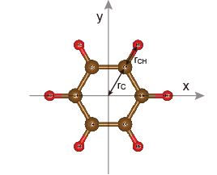
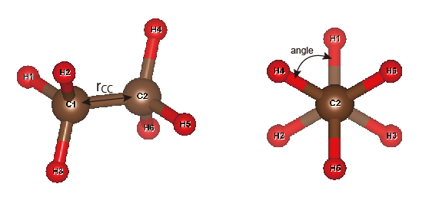
(a) C₆H₆
(b) C₂H₆
図：(a) ベンゼンと (b)エタンの分子構造作成例。r_{C}, r_{CH}, r_{CC}, angleをコマンドライン引数として与えて、構造を作成する。

ベンゼンの構造追加例は以下のようになります。この例ではrcをコマンドライン引数の結合長(bond)で指定し、rcHをコマンドライン引数の結合角(angle)で指定しています。

namespace ELSES
{
bool output( const char* mol, const char* basetype, const double bond, const double angle, const bool spin ){
outputHeader(0,spin);
if( false ){
}
...
else if( !strcmp( mol, "C6H6" ) ){
const double rC=bond;
const double rCH=angle;
const double rH=rC+rCH;
int n;
for(n=1;n<7;n++){
outputAtom( "C", rC*cos(2*M_PI*n/6.0), rC*sin(2*M_PI*n/6.0), 0.0 );
outputAtom( "H", rH*cos(2*M_PI*n/6.0), rH*sin(2*M_PI*n/6.0), 0.0 );
}
}
...
}

namespace GAUSS
{
bool output( const char* mol, const char* basetype, const double bond, const double angle, const bool spin ){
if( false ){
}
...
else if( !strcmp( mol, "C6H6" ) ){
const double rC=bond;
const double bCH=angle;
const double rH=rC+bCH;
int n;

outputHeader(basetype,0,spin);
for(n=1;n<7;n++){
outputAtom( "C", rC*cos(2*M_PI*n/6.0), rC*sin(2*M_PI*n/6.0), 0.0 );
outputAtom( "H", rH*cos(2*M_PI*n/6.0), rH*sin(2*M_PI*n/6.0), 0.0 );
}
...
}

エタンの構造追加例は以下のようになります。この例ではrccをコマンドライン引数の結合長(bond)で指定し、2面角をコマンドライン引数の結合角(angle)で指定しています。

namespace ELSES
{
bool output( const char* mol, const char* basetype, const double bond, const double angle, const bool spin ){
outputHeader(0,spin);
if( false ){
}
...
else if( !strcmp( mol, "C2H6" ) ){
const double rCC=bond;
const double diangle=2*M_PI*angle/360.0;
const double rCH=1.09;
const double phi=2.0*M_PI*109.0/360.0;
const double theta=2*M_PI/3.0;
int n;

outputAtom("C", 0.0, 0.0, 0.0);
outputAtom("C", 0.0, 0.0, rCC);

for(n=0;n<3;n++){
outputAtom("H", rCH*(cos(M_PI/2.0-phi))*cos(n*theta),
rCH*(cos(M_PI/2.0-phi))*sin(n*theta),rCH*sin(M_PI/2.0-phi));
}

for(n=0;n<3;n++){
outputAtom("H", rCH*(cos(M_PI/2.0-phi))*cos(n*theta+diangle),
rCH*(cos(M_PI/2.0-phi))*sin(n*theta+diangle),rCC-rCH*sin(M_PI/2.0-phi));
}
}
...
}

namespace GAUSS
{
bool output( const char* mol, const char* basetype, const double bond, const double angle, const bool spin ){
if( false ){
}
...
else if( !strcmp( mol, "C2H6" ) ){
const double rCC=bond;
const double diangle=2*M_PI*angle/360.0;
const double rCH=1.09;
const double phi=2.0*M_PI*109.0/360.0;
const double theta=2*M_PI/3.0;
int n;

outputHeader(basetype,0,spin);

outputAtom("C", 0.0, 0.0, 0.0);
outputAtom("C", 0.0, 0.0, rCC);

for(n=0;n<3;n++){
outputAtom("H", rCH*(cos(M_PI/2.0-phi))*cos(n*theta),
rCH*(cos(M_PI/2.0-phi))*sin(n*theta),rCH*sin(M_PI/2.0-phi));
}

for(n=0;n<3;n++){
outputAtom("H", rCH*(cos(M_PI/2.0-phi))*cos(n*theta+diangle),
rCH*(cos(M_PI/2.0-phi))*sin(n*theta+diangle),rCC-rCH*sin(M_PI/2.0-phi));
}
}
...
}

ここに示しました、ベンゼンとエタンの構造はelses_generate_moleculeに実装されていますので、利用することができます。

util/elses_obtain_data.cc

elses/run.shから起動されるプログラムです。GaussianとELSESの出力データから必要なデータが抽出され、必要な形式に保存されます。

Gaussianの出力データは以下のコマンドオプションで処理されます。
elses_obtain_data gaussian molecule.out

以下のGaussian出力ファイル molecule.outから必要なデータが抽出されます。
Molecular Orbital Coefficients:
1 2 3 4 5
O O O O O
Eigenvalues -- -18.85285 -0.91119 -0.40313 -0.25551 -0.14612 固有エネルギー[a.u]
1 1 H 1S -0.00625 0.16609 0.45056 0.31334 0.00000 固有ベクトルの係数
2 2 H 1S -0.00625 0.16609 -0.45056 0.31334 0.00000
3 3 O 1S 0.99358 -0.23029 0.00000 0.12314 0.00000 内殻軌道の係数は除外
4 2S 0.02836 0.82585 0.00000 -0.60279 0.00000 固有ベクトルも下から除外
5 2PX 0.00426 0.17409 0.00000 0.71510 0.00000
6 2PY 0.00000 0.00000 0.62020 0.00000 0.00000
7 2PZ 0.00000 0.00000 0.00000 0.00000 1.00000
6 7
V V 非占有軌道の結果も入手
Eigenvalues -- 0.30210 0.38373 固有エネルギー[a.u]
1 1 H 1S -0.73572 -0.78755 固有ベクトルの係数
2 2 H 1S -0.73572 0.78755
3 3 O 1S -0.11554 0.00000 内殻軌道の係数は除外
4 2S 0.73161 0.00000
5 2PX 0.78500 0.00000
6 2PY 0.00000 0.92971
7 2PZ 0.00000 0.00000
...
SCF Done: E(RB3LYP) = -75.3227599332 A.U. after 9 cycles 全エネルギー[a.u.]

処理の結果、以下のようにデータがファイルに保存されます。
TOTAL -75.322760 全エネルギー[a.u.]
NUM 6
EIGEN -0.911190 +0.166090 +0.166090 +0.825850 +0.174090 +0.000000 +0.000000 固有エネルギー[a.u]
EIGEN -0.403130 +0.450560 -0.450560 +0.000000 +0.000000 +0.620200 +0.000000 固有ベクトルの係数
EIGEN -0.255510 +0.313340 +0.313340 -0.602790 +0.715100 +0.000000 +0.000000
EIGEN -0.146120 +0.000000 +0.000000 +0.000000 +0.000000 +0.000000 +1.000000
EIGEN +0.302100 -0.735720 -0.735720 +0.731610 +0.785000 +0.000000 +0.000000
EIGEN +0.383730 -0.787550 +0.787550 +0.000000 +0.000000 +0.929710 +0.000000
HOMO -0.146120 HOMOエネルギー[a.u.]

ELSESの出力データは以下のコマンドオプションで処理されます。
elses_obtain_data elses molecule.xml output_eigen_levels.txt output_wavefunction.txtOutput.txt

以下のELSES入力ファイルmolecule.xmlから必要なデータが抽出されます。
<atom element="H"><position> ... </position></atom> Hの原子軌道は1S
<atom element="H"><position> ... </position></atom> Hの原子軌道は1S
<atom element="O"><position> ... </position></atom> Oの原子軌道は2S,2PX,2PY,2PZ,分極軌道3Dは比較用には除外

以下のELSES出力ファイルoutput_eigen_levels.txtから必要なデータが抽出されます。
1 -30.5801321650 1.0000000000 固有エネルギー[eV]
2 -13.8443658801 1.0000000000
3 -13.6528161914 1.0000000000
4 -10.1728051381 0.9999999760
5 -5.3665486882 0.0000000190 非占有軌道の結果も入手
6 -3.6663050121 0.0000000000
7 -2.1728051381 0.0000000000 分極軌道の分だけ上から除外
8 -2.1728051381 0.0000000000
9 -2.1728051381 0.0000000000
10 -1.6352262162 0.0000000000
11 3.5383557799 0.0000000000

以下のELSES出力ファイルoutput_wavefunction.txtから必要なデータが抽出されます。
1 -0.108239333114608 固有ベクトルの係数
2 -0.108239333114607
3 -0.943726154296909
4 0.022057506638613
5 0.000000000000000
6 0.000000000000000
7 0.000000000000000 分極軌道の係数は除外
8 0.000000000000000
9 0.000000000000000
10 -0.004584310027922
11 -0.021717953278659

以下のELSES出力ファイルOutputs.txtから必要なデータが抽出されます。
Band Energy : EBD [au]: -5.020940772345637
ECSC Energy : ECSC [au]: 0.003686549555435
Core-core Energy : ECC [au]: 0.069928885217059
Kinetic Energy : EKE [au]: 0.000000000000000
EBD+ECSC+ECC Energy : ETOT [au]: -4.947325337573142 全エネルギー[a.u.]

処理の結果、以下のようにデータがファイルに保存されます。
TOTAL -9.357227 全エネルギー[a.u.]
NUM 6
EIGEN -1.426839 -0.108123 -0.108123 -0.944014 +0.022380 +0.000000 +0.000000 固有エネルギー[a.u]
EIGEN -0.816804 -0.342689 +0.342689 +0.000000 +0.000000 -0.680005 +0.000000 固有ベクトルの係数
EIGEN -0.764878 -0.256199 -0.256199 +0.205147 -0.753342 -0.000000 +0.000000
EIGEN -0.656233 +0.000000 +0.000000 +0.000000 +0.000000 +0.000000 -1.000000
EIGEN -0.015772 -0.287107 +0.287107 +0.000000 -0.000000 +0.436512 +0.000000
EIGEN -0.008135 -0.393115 -0.393115 +0.232539 +0.525906 +0.000000 +0.000000
HOMO -0.656233 HOMOエネルギー[a.u.]

さらに以下のコマンドオプションでELSESの最適構造と複数構造での計算結果の軌道の順序がGaussianの最適構造での計算結果の軌道の順序に合わせて入れ替えられます。
elses_obtain_data elses-sort elses_data.dat gaussian_data.dat

Gaussianの軌道の例
TOTAL -75.322760
NUM 6
EIGEN -0.911190 +0.166090 +0.166090 +0.825850 +0.174090 +0.000000 +0.000000
EIGEN -0.403130 +0.450560 -0.450560 +0.000000 +0.000000 +0.620200 +0.000000
EIGEN -0.255510 +0.313340 +0.313340 -0.602790 +0.715100 +0.000000 +0.000000
EIGEN -0.146120 +0.000000 +0.000000 +0.000000 +0.000000 +0.000000 +1.000000
EIGEN +0.302100 -0.735720 -0.735720 +0.731610 +0.785000 +0.000000 +0.000000
EIGEN +0.383730 -0.787550 +0.787550 +0.000000 +0.000000 +0.929710 +0.000000
HOMO -0.146120

ELSESの軌道の例
TOTAL -9.357227
NUM 6
EIGEN -1.426839 -0.108123 -0.108123 -0.944014 +0.022380 +0.000000 +0.000000
EIGEN -0.816804 -0.342689 +0.342689 +0.000000 +0.000000 -0.680005 +0.000000
EIGEN -0.764878 -0.256199 -0.256199 +0.205147 -0.753342 -0.000000 +0.000000
EIGEN -0.656233 +0.000000 +0.000000 +0.000000 +0.000000 +0.000000 -1.000000
EIGEN -0.015772 -0.287107 +0.287107 +0.000000 -0.000000 +0.436512 +0.000000
EIGEN -0.008135 -0.393115 -0.393115 +0.232539 +0.525906 +0.000000 +0.000000
HOMO -0.656233

ELSESの軌道をGaussianに合わせて順序が入れ替えられた結果
TOTAL -9.357227
NUM 6
EIGEN -1.426839 -0.108123 -0.108123 -0.944014 +0.022380 +0.000000 +0.000000
EIGEN -0.816804 -0.342689 +0.342689 +0.000000 +0.000000 -0.680005 +0.000000
EIGEN -0.764878 -0.256199 -0.256199 +0.205147 -0.753342 -0.000000 +0.000000
EIGEN -0.656233 +0.000000 +0.000000 +0.000000 +0.000000 +0.000000 -1.000000
EIGEN -0.008135 -0.393115 -0.393115 +0.232539 +0.525906 +0.000000 +0.000000 入れ替え
EIGEN -0.015772 -0.287107 +0.287107 +0.000000 -0.000000 +0.436512 +0.000000 入れ替え
HOMO -0.656233

util/elses_compare_data.cc

elses/run.shから実行されるプログラムです。ELSESとGaussianの計算結果の差が計算されます。
elses_compare_data elses/energy_eigen_coformation.dat gaussian/energy_eigen_conformation.dat
elses_compare_data elses/energy_total_coformation.dat gaussian/energy_total_conformation.dat

コマンド引数としてELSESとGaussianのそれぞれでの計算結果の複数構造での固有エネルギーのリストのファイルまたは全エネルギーのリストのファイルを与えます。

結果データ

{elses,gaussian}/energy_eigen_conformation.dat

ELSESまたはGaussianでの複数構造で計算した結果の各固有エネルギーのリストが保存されます。
# bond, angle, eigen energies [a.u.]
0.9 80 -0.780854 -0.140154 -0.114397 +0.004658 +0.716474 +0.659913
0.9 100 -0.780337 -0.163567 -0.087806 +0.005854 +0.698590 +0.683525
0.9 120 -0.766413 -0.167700 -0.045265 +0.022293 +0.642894 +0.728142
0.9 140 -0.740171 -0.156425 +0.012984 +0.052791 +0.570722 +0.786925

1.0 80 -0.773996 -0.141950 -0.129357 -0.000734 +0.683807 +0.624792
1.0 100 -0.771897 -0.163561 -0.100872 +0.001977 +0.654096 +0.655566
1.0 120 -0.756507 -0.166811 -0.056841 +0.019448 +0.575771 +0.707725
1.0 140 -0.727355 -0.154284 +0.004996 +0.052267 +0.489824 +0.776090

1.1 80 -0.766549 -0.138036 -0.136032 -0.002461 +0.645586 +0.588537
1.1 100 -0.763423 -0.158296 -0.106838 +0.001125 +0.602690 +0.626145
1.1 120 -0.747719 -0.161505 -0.063291 +0.018375 +0.511764 +0.684948
1.1 140 -0.718073 -0.149466 -0.001755 +0.050819 +0.422175 +0.761164

1.2 80 -0.758626 -0.129702 -0.135631 -0.001145 +0.599950 +0.549759
1.2 100 -0.754802 -0.148790 -0.106400 +0.002989 +0.547193 +0.593804
1.2 120 -0.739456 -0.152313 -0.064376 +0.019399 +0.454389 +0.658541
1.2 140 -0.710894 -0.141665 -0.005441 +0.049915 +0.367748 +0.741782

param/{elses,gaussian}/energy_total_conformation.dat

ELSESまたはGaussianでの複数構造で計算した結果の全エネルギーのリストが保存されます。
# bond, angle, total energies [a.u.]
0.9 80 0.052105
0.9 100 0.031517
0.9 120 0.041848
0.9 140 0.073975

1.0 80 0.016822
1.0 100 0.001564
1.0 120 0.016822
1.0 140 0.056145

1.1 80 0.017801
1.1 100 0.005992
1.1 120 0.02391
1.1 140 0.067223

1.2 80 0.041548
1.2 100 0.032048
1.2 120 0.051056
1.2 140 0.09574

param/elses/energy_difference.dat

ELSESとGaussianでの複数構造の軌道エネルギーの差と全エネルギーの差がそれぞれ保存されます。
0.105110
0.004438

elses/ ?.xml

本プログラムによって最適化されたパラメタの元素の入力ファイルです。
以下の例のようにtemplate_?.xmlのファイルのVARIABLE_の部分が最適な値の数値に置き換えられます。

<?xml version="1.0" encoding="UTF-8"?>
<element type="Huckel" name="O">
<mass> 16.000 </mass>
<initial_charge> 0.00 </initial_charge>
<principal_quantum_number>
2 3*2 5*3
</principal_quantum_number>
<initial_occupation>
2.00 3*1.33333333 5*0.0
</initial_occupation>
<initial_diagonal_elements>
-46.219653 3*-26.314116 5*-5.734135
</initial_diagonal_elements>
<chemical_hardness> 26.314116 </chemical_hardness>
<zeta>
3.998363 3*1.484674 5*3.244414
</zeta>
<zeta2>
0.000000 3*0.000000 5*0.899817
</zeta2>
<c1>
0.000000 3*0.000000 5*0.334774
</c1>
<c2>
0.000000 3*0.000000 5*0.859515
</c2>
<repulsive_rescaling>
2.000000 3*2.000000 5*2.000000
</repulsive_rescaling>
</element>

Gnuplotスクリプト

elses/gnuplot_dzparam.gpl

double-ζのパラメタzeta,zeta2,carg,cratioから探索されるc1,c2の範囲をあらかじめ確認するためのgnuplotスクリプトです。スクリプト冒頭にdouble-ζのパラメタの範囲を記述してください。
偏角パラメタθの値でも比率パラメタαの値でも指定できます。
param_zeta1_min=3.0
param_zeta1_max=5.0
param_zeta2_min=0.1
param_zeta2_max=1.0
doublezeta_n=3

## if you use cratio=c2/c1, use below
param_cratio_min=0.0
param_cratio_max=10.0
param_carg_min=180.0/pi*atan(param_cratio_min)
param_carg_max=180.0/pi*atan(param_cratio_max)
## else if you use carg=arg(c1,c2), use below
#param_carg_min=0.0
#param_carg_max=80.0
## end if

このスクリプトを以下のようにgnuplotで実行してください。
gnuplot gnuplot_dzparam.gpl

以下の図がプロットされます。この４本の直線・曲線に囲まれる範囲が探索される(c1,c2)の範囲です。
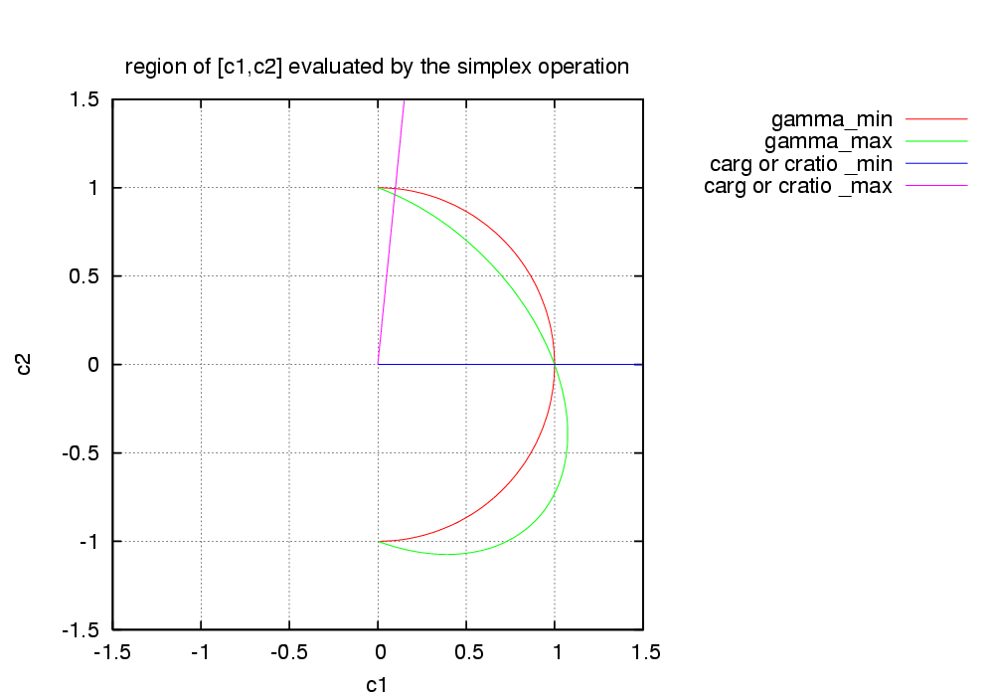
図：探索される(c1,c2)の範囲。4本の直線と曲線に囲まれる範囲。

elses/gnuplot_dzorbit.gpl

double-ζのパラメタによる基底関数の動径関数を確認するためのgnuplotスクリプトです。
スクリプト冒頭にdouble-ζのパラメタを記述してください。
c1,c2の値で直接指定できますが、偏角パラメタθの値でも比率パラメタαの値でも指定できます。
param_zeta1 = 1.586779
param_zeta2 = 0.545642
doublezeta_n=3

## if you directorly specify c1,c2, use below
param_c1 = 0.778331
param_c2 = 0.395796
## else if you specify c1,c2 by carg or cratio, use below
## if you use cratio=c2/c1, use below
#param_cratio=2.0
#param_carg=180.0/pi*atan(param_cratio)
## else if you use carg=arg(c1,c2), use below
#param_carg=0.0
## end if
#
# gfunc(z1,z2)=(sqrt(z1*z2)/((z1+z2)/2))**(2*doublezeta_n+1)
# g = gfunc(param_zeta1,param_zeta2)
# s = sin(param_carg*pi/180.0)
# c = cos(param_carg*pi/180.0)
# param_c1=1.0/sqrt(1.0+g*sin(2*param_carg*pi/180.0)) * c
# param_c2=1.0/sqrt(1.0+g*sin(2*param_carg*pi/180.0)) * s
## end if

このスクリプトを以下のようにgnuplotで実行してください。
gnuplot gnuplot_dzorbit.gpl

以下の図がプロットされます。
図：double-ζ型の基底関数の動径関数(青色)

elses/gnuplot_optimize.gpl

降下シンプレックス法による反復計算での各元素パラメタの最適化の様子を確認するためのgnuplotスクリプトです。このスクリプトを以下のようにgnuplotで実行してください。
gnuplot gnuplot_optimize.gpl

以下の図が順々にプロットされます。
各軌道のDIAG項の収束の様子 各軌道のZETA項の収束の様子

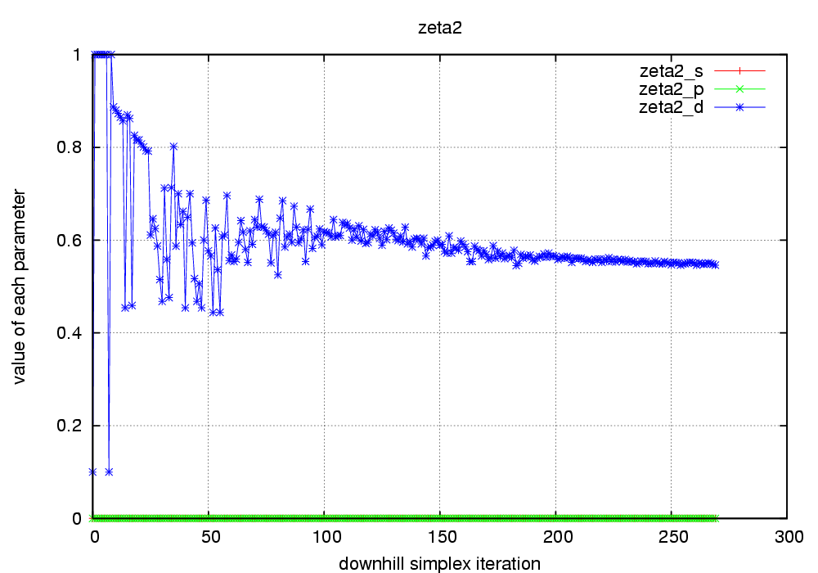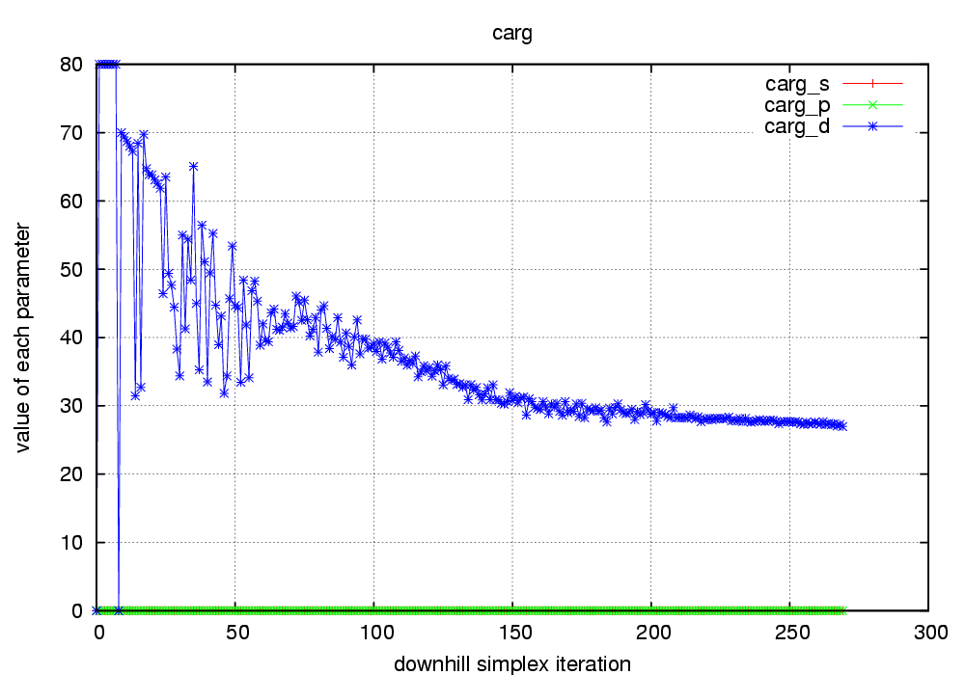
各軌道のZETA2項の収束の様子 各軌道のCARG項の収束の様子

差の合計の収束の様子

gnuplot_eigen_conformation.gpl

ELSESとGaussianでの複数構造で計算した結果の各軌道エネルギーをグラフ化するスクリプトです。
このスクリプトを以下のようにgnuplotで実行してください。
gnuplot gnuplot_eigen_conformation.gpl

以下の図がプロットされます。

図：最適化パラメタでのELSES計算結果とGaussian計算結果の比較
各軌道エネルギーの結合距離・角度依存性

elses/gnuplot_total_conformation.gpl

ELSESとGaussianでの複数構造で計算した結果の全エネルギーをグラフ化するスクリプトです。
このスクリプトを以下のようにgnuplotで実行してください。
gnuplot gnuplot_total_conformation.gpl

以下の図がプロットされます。

図：最適化パラメタでのELSES計算結果とGaussian計算結果の比較
全エネルギーの結合距離・角度依存性

自動最適化プログラムの実行

計算の準備

ファイル setting.shを編集してELSESとGaussianのPATHを適切に指定してください。

次に計算対象の分子・元素の設定ファイルに対してコピーparam.cfgを作成します。
cp param.H2O.cfg param.cfg

このファイルparam.cfgでパラメタの探索範囲を適宜調整します。
param{
S{
n=2
diag=(-60.000 -30.000)
zeta1=(2.0 4.0)
zeta2=0.000
carg=0
# cratio=0
repulsive=2.000
}S
double-ζの係数(c1,c2)は偏角パラメタcargもしくは比率パラメタcratioのどちかで指定します。
使用しない方をコメントアウトしてください。
elsesディレクトリにある元素ファイルはELSESプログラムからパラメタとして用いられますのでelsesディレクトリにある最適化対象でない元素ファイルは既に最適化済みであるものとしてください。もしくは最適化対象でない元素についてはELSESプログラムの既定値が用いられるようにelsesディレクトリに元素ファイルが無いようにしてください。最適化対象の元素ファイルはtemplate_?.xmlからelsesディレクトリに生成され、ELSESプログラムから用いられます。
double-ζの係数(c1,c2)の探索される範囲を確認する場合はファイル elses/gnuplot_dzparam.gplを編集し、以下のコマンドを実行してください。
cd elses
gnuplot gnuplot_dzparam.gpl
図：探索される(c1,c2)の範囲。4本の直線と曲線に囲まれる範囲。

計算の実行

起動スクリプトを実行します。自動的にパラメタが調整されます。
./run.sh

収束の様子は以下のようにファイル run.log に記録されます。
この収束の様子は以下のコマンドで確認できます。
cd elses
gnuplot gnuplot_optimize.gpl
各軌道のDIAG項の収束の様子 各軌道のZETA項の収束の様子
各軌道のZETA2項の収束の様子 各軌道のCARG項の収束の様子
差の合計の収束の様子

結果の確認

収束後のファイル elses/？.xml が最適化された元素ファイルです。各パラメタの最適値が記載されています。
<?xml version="1.0" encoding="UTF-8"?>
<element type="Huckel" name="O">
...
<initial_diagonal_elements> -46.219653 3*-26.314116 5*-5.734135 </initial_diagonal_elements>
<chemical_hardness> 26.314116 </chemical_hardness>
<zeta> 3.998363 3*1.484674 5*3.244414 </zeta>
<zeta2> 0.000000 3*0.000000 5*0.899817 </zeta2>
<c1> 0.000000 3*0.000000 5*0.334774 </c1>
<c2> 0.000000 3*0.000000 5*0.859515 </c2>
<repulsive_rescaling> 2.000000 3*2.000000 5*2.000000 </repulsive_rescaling>
</element>

double-ζの動径関数を確認するにはelses/gnuplot_dzorbit.gplを編集し、以下のコマンドを実行してください。
cd elses
gnuplot gnuplot_dzorbit.gpl
図：double-ζ型の基底関数の動径関数(青色)

この最適パラメタでのELSESの計算性能を確認するには以下のコマンドを実行してください。
cd elses
gnuplot gnuplot_eigen_conformation.gpl
gnuplot gnuplot_total_conformation.gpl
図：最適化パラメタでのELSES計算結果とGaussian計算結果の比較

以上


